学习平台学生端约考操作流程
登录http://jxjw.sdns.wljy.sdu.edu.cn/login，
一、约考服务：
1、登录后，点击“考试服务”，“约考服务”页面下，显示为本批次可以预约的所有课程列表，包括“线下考试课程约考”和“线上考试课程约考”。

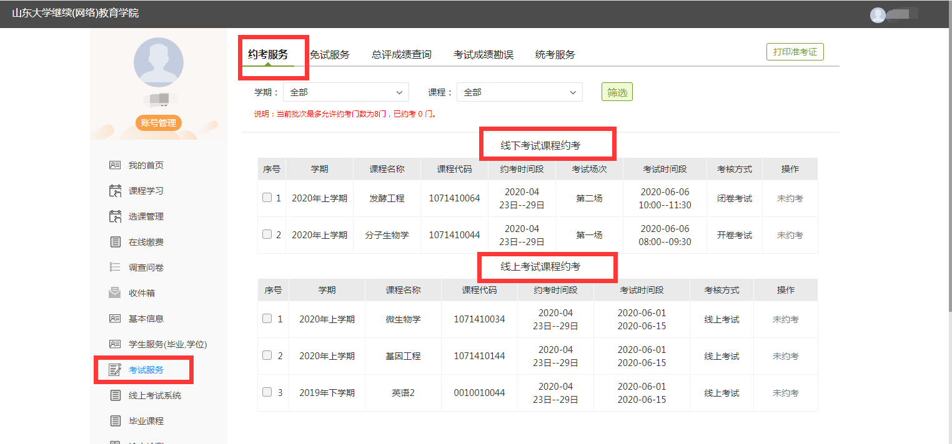

2、在约考时间段内，选择要考试的课程，点击操作栏的“选择约考”，即约考成功。

3、如果约考时显示考试课程场次冲突，则该场次只能选择一门课程进行约考和考试。

二、打印准考证：
待中心管理员完成安排考场后，学生可自主打印本次考试的准考证：选择“打印准考证”，即可下载本次考试的准考证。
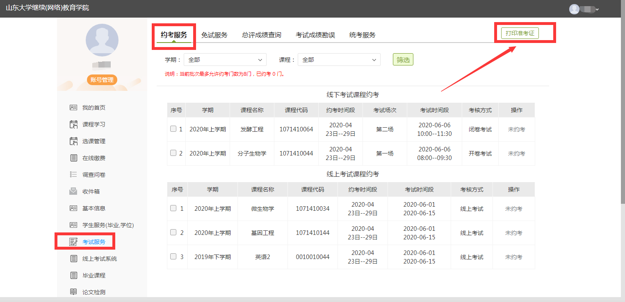
注：图示均为测试环境下截图，约考时间段和课程信息等以平台显示为准。

